**מטלה 1**

**תיאור הקוד:**

יצרנו שלושה מבנה נתונים ומחלקה על מנת לממש את ה-API:

Graph – מילון אשר כל key הוא id של קודקוד בגרף ו-value הוא אובייקט Node של אותו קודקוד.

Mapper – מילון אשר ממפה בין name (ה-key במילון) של הקודקוד לבין ה-id (ה-value במילון) שלו.

page_rank_list – רשימה אשר מכילה tuples של שם הקודקוד וה-pageRank שלו בצורה הבאה: (node_name, pageRank).

Node – מחלקה המתארת קודקוד ומכילה את השדות הבאים:

Name – שם הקודקוד

list_of_in – רשימה המכילה ids של כל הקודקודים שמצביעים לקודקוד

list_of_out – רשימה המכילה ids של כל הקודקודים שהקודקוד מצביע אליהם

page_rank – ערך ה-pageRank של הקודקוד

prev_pr – ערך ה-pageRank באיטרציה הקודמת.

בפונקציה load_graph עבור כל קשת הרשומה בקובץ ה-csv הנתון נבדוק האם קודקודי ה-source וה-destination קיימים במבני הנתונים – אם לא – ניצור את הקודקודים ונוסיפם למבני הנתונים ולאחר מכן נוסיף את קודקוד המקור לרשימת list_of_in של קודקוד היעד ונוסיף את קודקוד היעד לרשימת list_of_out של קודקוד המקור.

בפונקציה calculate_page_rank על פי האגוריתם תחילה מאתחלים את הpageRank של כל הקודקודים ב-1/N כאשר N הוא מספר הקודקודים בגרף. לאחר מכן ישנו for ראשי הרץ על כל הקודקודים ב-graph ועבור כל קודקוד תחילה מעדכנים את prev_pr להיות page_rank ואז יש for שרץ על כל ה-list_of_in – כלומר על כל הקודקודים שמצביעים עליו ועל פי ה-prev_pr שלהם, גודל הרשימה list_of_out שלהם וה-b הנתון מחשבים את ה-page_rank עבור הקודקוד ומעדכנים אותו באובייקט ב-graph. רצים על כל הקודקודים עד אשר תנאי העצירה מתקיים – כאשר עברו 20 איטרציות או כאשר סכום ההפרשים page_rank -prev_pr של כל קודקוד קטן מ-e נתון. בסיום הפונקציה ממיינים את ה-graph אל תוך הרשימה page_rank_list מהpage_rank הגבוה לנמוך.

בפונקציה get_PageRank באמצעות ה-mapper נקבל את ה-id של האובייקט ונחזיר את הpage_rank שלו מה-graph באופן מיידי.

בפונקציה Get_top_nodes נחזיר רשימה עם n הקודקודים הראשונים מתוך הרשימה page_rank_list.

בפונקציה get_all_PageRank נחזיר את כל הרשימה page_rank_list שכאמור ממויינת כבר.

**הרשתות:**

1. 2meirl4meirl הוא sub-reddit מהאתר reddit. קיבלנו את קובץ המתאר רשת מתוך אתר זה ממסטרנט במחלקה. כל קודקוד ברשת הוא יוזר וכל קשת קיימת כאשר יוזר אחד הגיב ליוזר אחד, כלומר תהיה קשת מהיוזר שהגיב ליוזר שהגיב לוץ

הרשת מורכבת מ10675 קודקודים ומ28288 קשתות.

עשרת הקודקודים עם ה-pageRank הגבוה ביותר הם:

('DuhPai', 0.00702889176400032)

('JackD2000', 0.004974128636944055)

('Arorise', 0.00488143120871658)

('snakeoil-huckster', 0.004566030155767194)

('Tyler1492', 0.004280961302821606)

('DelusionalHope', 0.00408104632538783)

('TheVeryBakedPotato', 0.003911526421686408)

('jallopsmith', 0.003200229989280469)

('mrsantadora', 0.0030890129632864813)

('robberguy189', 0.0030051476615767735)

האבלואציה עבור הרשת:

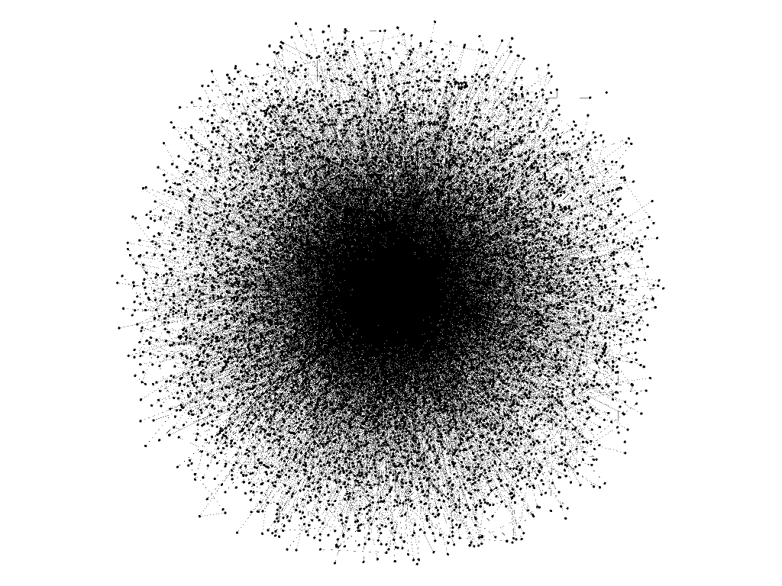

1. Twitter – קיבלנו רשת ממסטרנט במחלקה, הרשת מכירה משתמשים שעשו mention למשתמשים אחרים. כל קודקוד הוא יוזר וכל רשת קיימת כאשר יוזר עשה mention ליוזר אחר.

הרשת מורכבת מ8006 קודקודים ומ15418 קשתות.

עשרת הקודקודים עם ה-pageRank הגבוה ביותר הם:

('12', 0.002340343729917841)

('147580943', 0.0011350193066501436)

('15513604', 0.0010451556521229323)

('20733972', 0.0010392536254631693)

('26585095', 0.0009606026404307399)

('280571418', 0.0009538764900086328)

('167536847', 0.0009036483576583567)

('711114318', 0.0008982911359796004)

('4122226696', 0.0008623496154193781)

('3127990654', 0.0007592674899137956)

האבלואציה עבור הרשת:

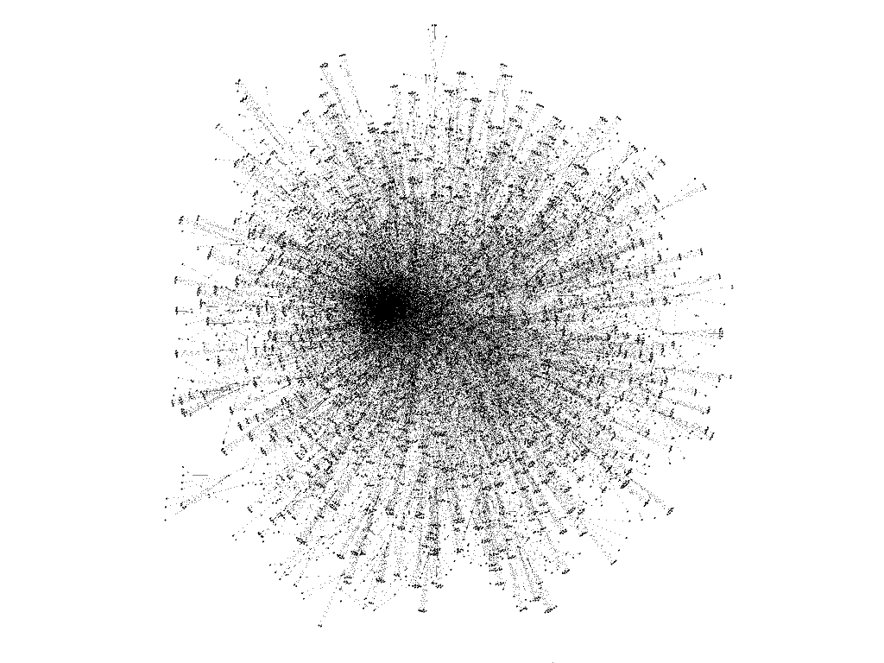

1. Wikipedia_votes – הרשת אשר קיבלנו עם העבודה.

הרשת מורכבת מ7115 קודקודים ומ103689 קשתות.

עשרת הקודקודים עם ה-pageRank הגבוה ביותר הם:

('4037', 0.004607848604934832)

('15', 0.00368018139618871)

('6634', 0.003586612845072666)

('2625', 0.003283828111760979)

('2398', 0.0026086913456084253)

('2470', 0.00252429253191423)

('2237', 0.0024970978239750824)

('4191', 0.00226806883684603)

('7553', 0.002169583332525424)

('5254', 0.002150220879929144)

האבלואציה עבור הרשת:

